Кут Хуми
Виталий Сердюк

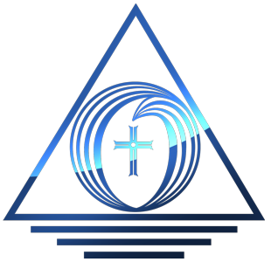

Изначально Вышестоящий Дом Изначально Вышестоящего Отца

Шестой курс профессионально-парадигмального Синтеза Аватара Изначально Вышестоящего Отца

83 (07)
Синтез Изначально Вышестоящего Отца

Служащий
Изначально Вышестоящего Отца

Краткое содержание

28-29 марта 2026 года

ИВДИВО Краснодар
Из Распоряжения 8 от 01.03.2026

Восемьдесят третий Синтез Изначально Вышестоящего Отца
(07) Служащий Изначально Вышестоящего Отца
Синтез высшей всеедины Изначально Вышестоящего Отца
Синтез служащего иерархии Изначально Вышестоящего Отца каждого
Синтез всеизвечных систем частей Изначально Вышестоящего Отца каждого
Синтез иерархичной реализации отец-человек-субъекта Изначально Вышестоящего Отца
Иерархический мир.
Изначально Вышестоящий Отец
Изначально Вышестоящий Аватар Синтеза Изначально Вышестоящего Отца Кут Хуми Синтез Синтеза Изначально Вышестоящего Отца
Изначально Вышестоящий Дом Изначально Вышестоящего Отца
0960. совершенный ивдиво отца-человек-субъекта Изначально Вышестоящего Отца
0448. ИВДИВО отца-человек-субъекта Изначально Вышестоящего Отца
- Стяжание космоса ИВДИВО (стяжаемого всеми ДП ИВДИВО данными выходными):
- Рождением Свыше
- Новым рождением
- 8192 части ИВО восьми видов в 8 мирах
- Стяжание тела Владыки ИВО космоса ИВДИВО
- Стяжание Космических: Сил, Магнитов, Столпов, ИВДИВО космоса ИВДИВО
- Наделение Ядром Синтеза и Частью ИВАС Кут Хуми
- Наделение Ядром Синтеза и Частью Изначально Вышестоящего Отца
- Трансляция всех имеющихся Подготовок и 8 Реализаций каждого в космос ИВДИВО
- Стяжание 9 ИВДИВО-зданий каждого в стяжённом космосе ИВДИВО
- Расширение ареала обитания человечества Землян
- Заселение Отец-Человек-Землянами космоса ИВДИВО, итогами разработки семидесяти видов тел (7 по мирам по реальностям и 63 по видам материи), взрастанием Синтез-синтезом, ИВДИВО-синтезом, Суперсинтезом, Сверхсинтезом, Огнём, Духом, Светом, Энергией и 63 видами материи, с фиксацией физического мира данной синтезируемости физически каждым.
- Стяжание семидесяти видов тел: Супермира ИВО/ИВДИВО-сверхмира/Иерархического мира/Реализованного мира/Синтезного мира/Огненного мира/Тонкого мира и шестидесяти трёх видов материи с репликационной развёрткой их каждым
- Стяжание Синтезирования и Творения Совершенной/Высшей Части ИВО каждого текущего Синтеза ИВО
- Шестидесяти четырёхрица Внутренней Организации каждого (16х4)
- Явление ИВА ИВО текущего Синтеза ИВО
- Стяжание Эволюции, Антропности, Реализаций и ИВДИВО-космичности ракурса синтеза ИВО
- ИВДИВО-разработка Человека, Иерархичного, Полномочного и Синтезного текущего синтеза ИВО
- ИВДИВО-развитие деятельности Человека, Иерархичного, Полномочного и Синтезного текущего синтеза ИВО
- Стяжание Станцы, Абсолюта, Пути, Эталона, Тезы, Стати и Синтеза степени синтезируемости текущего Синтеза ИВО
- Стяжание Частей ИВО ракурса Эволюции, Антропности, Синтезируемости, Космичности текущего синтеза ИВО
- Темы ракурса Синтеза ИВО.
- План Синтеза ИВО по теме текущего синтеза ИВО
- Восемь книг жизни по мирам, 8 книг реализаций и книга Самоосуществления каждого
- 64 жизни ИВО синтезом 8 реализаций и 64 космических эволюций
- Лично-ориентированный синтез космоса Позиции Наблюдателя и Антропного принципа стяжанием тела синтеза 8 реализаций номера текущего Синтеза ИВО.
- Наделение тридцатью двумя высшими всеедиными фундаментальностями развития Человека
- Наделение тридцатью двумя высшими всеедиными жизненностями 6 вида Человеческой реализации
- Наделение тридцатью двумя высшими всеедиными иерархичностями 6 вида Иерархической реализации
- Наделение тридцатью двумя высшими всеедиными полномочиями 6 вида Полномочной реализации
- Наделение тридцатью двумя высшими всеедиными синтезностями 6 вида Синтезной реализации
- Наделение двухсот пятидесятью шестью высшими всеедиными ивдиво-реализованностями ИВДИВО-реализации
987 реальность/архетип/космос, 1048539/1073741787 реальность/архетип/космос
Изначально Вышестоящий Служащий иерархии Изначально Вышестоящего Отца Форма Изначально Вышестоящего Отца
Синтез высшей всеедины Изначально Вышестоящего Отца
Синтез служащего иерархии Изначально Вышестоящего Отца каждого
Синтез всеизвечных систем частей Изначально Вышестоящего Отца каждого
Синтез иерархичной реализации отец-человек-субъекта Изначально Вышестоящего Отца
0987. совершенный служащий иерархии Изначально Вышестоящего Отца

Краткое содержание

Часть 1

Мы начинаем 83-й Синтез Изначально Вышестоящего Отца, Служащий ИВО, профессия Служащего, это профессия Созидания и мы входим в созидательность.

Окно Овертона, Окно Возможностей

У нас идут изменения, есть такое понятие, Окно Возможностей, Окно Овертона идёт в ИВДИВО мы в нём вертимся чтобы пройти дальше. Условия бурные, мы пытаемся продвинуться дальше. Нам повезло, на Планете Земля три войны организовано, мелкие не трогаем, крупные. Иранский конфликт разрастается и не известно, чем кончится. Маятник, и чем ниже мы погружаемся в бездну, нас затронет, мы в него очень глубоко войдём. Война на Ближнем Востоке для того, чтобы одна страна, что всем должна перестала быть всем должна и стала недоразвита.
Дико звучит, но имеет
Обрушится доллар, чтобы доллар перестал быть мировой, это делают сами американцы. Они через это делают свои выгоды. Чтобы Америка стала принадлежать только себе. Трамп, всё время говорит, как всё хорошо, как хорошо мы выиграли. Да с его точки зрения всё хорошо. Ближний Восток – самый крупный держатель долга. Они Америке прощают долг.
Окно Овертона, маятник, выше шанс, не было бы счастья, так несчастье помогло.
Мы этим можем не заниматься и это не учитывать, но мы как Посвящённые и Должностно Полномочные будем уравновешивать свои действия и минимизируем грядущие события. Полный тупик или чуть-чуть погрузимся в это. Мир движется в средневековья, феодализм, а экономика в цифровизацию. События как исторические явления преодолевать хорошо.
Есть сейчас то, что в фарсе, то, что повторяется уже второй раз. Мы должны следить за планетарными событиями, если человечество войдёт в разнос, Отец скажет, что тогда ИВДИВО может подождать.
Сознательно понижают образование людей, чтобы не было развития, в некоторых странах.
Этим Окном Овертона, мы можем пройти дальше.
Выкручиваются из своих долгов одни, другие идут выше. Нам нужно срочно что-то предпринять и выйти выше. Забираем весь негатив, и оно по пути выше перегорает. Идём выше, забираем с собой весь негатив, и он по пути перегорает.
Отец говорит, Окно Овертона есть, идите на два-три шага выше. А мы, что, дают, бери.
Не бывают стяжаний, не обоснованных внутри. ИВДИВО – весь мир на Планете, люди – это Омеги Отца. Если что-то происходит с людьми, происходит с Отцом. Чтобы не произошло, всё это на ИВДИВО сразу отражается. Человек ушёл, это ниша должна быть заполнена другим.
Война в Ливане, Иране и Украине.
Буча очень большая и относительно надолго. Потом крах и изменения.
Есть народ, который счастлив умереть, чтобы не быть униженными, у него философия, выработанная за последние 5 000 лет, и направляет этот народ от Отца Огонь Мужества другим и другая сторона, где не знают, за что они погибают и воюют.
Мы не принимаем ничью сторону, но мы не за крах человечества. Проходим дальше и ведём за собой всё человечество.

Другой ракурс Истории Иерархии

Человечество развитое жило на Планете 60 млн лет и есть доказательства в угольных пластах их находят. Есть ещё один вариант. Не все тесты живут в человечестве, древняя греческая трагедия, тексты, средневековья, в текстах говорится, что они прибыли к нам и стали такие.
Прибыла военная команда, были военные действия и не все улетели, образовали свою жизнь в средневековье. В человечество воплотились все демоны, все ангелы и все амары и все боги со всеми своими лучшими накоплениями и стали людьми.
Теперь они все люди в пяти видах живущих за 2000 лет, и мы должны мыслить так исторически.
Упорство – демоны, лень матушка – матушка демонского глобуса. И некоторые настолько яркие, что смотришь и видишь не рогатое, не копытное, но собачее по духу.
Маугли – воспитывался демонским глобусом. Человек, который воспитывался разумным животным. Медведи, змеи имели свой уровень разума.
Учёные обнаружили, что кашалоты имеют свой вид, передают другим словами мысли, имеют личную окраску языка. Новый вид языка на Планете Земля. Говорят, о другом виде разума, так как язык предполагает вид разума.
Вот что досталось в виде разумных кашалотов, медведей, которые когда-то потеряли разум в виде экологической катастрофы.
Раньше Человек был умнее, развитее, цивилизованнее. Пространство ленивого вызывает отупение Человека, когда надежда на другого, что он сделает, я подожду.
Другой ракурс истории Иерархии, Иерархия в демонском глобусе была.
Индия, божество разумных обезьян, вымерли в экологических катастрофах.
Всё прошло, но в нас осталось. В нас остались разумные обезьяны, разумные змеи, разумные ангелы, архангелы, разумные омары. Единое человечество имеет в духе разные накопления. И когда мы преодолеваем негатив в Человечестве, мы преодолеваем негатив не только Человеческого глобуса.
Большинство исторических событий, были не с нашим типом Человеческого развития. В 5 расе жили и анланты и лемурийцы. Высокие люди жили и управляли нами в том числе.
Моцарт – музыка из другого мира и другой Планеты, отдал нам, человечеству. Чайковский, Шопен.
Разумных существа прилетевших с другой Планеты, черти, марсиане. Другой тип жизни, другой вид кожи. Если посмотреть, что делал Бог Кришна, то наши генералы человеколюбивые. Для того времени, такая была Любовь

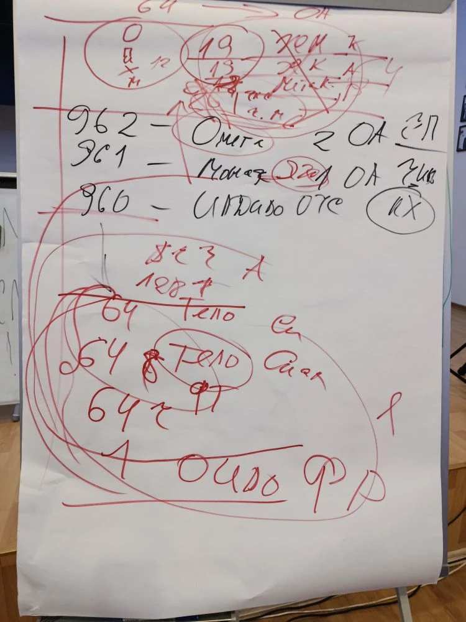 | У нас меняются части. Омега переходит на 962 позицию к Отцу, одна и стоит выше всех частей.  Монада на 961, 960 часть – это ИВДИВО ОЧС. У Фаинь эта часть закрывается и становится Высшее Физическое тело. ИВДИВО ОЧС у Фаинь, человечество ещё усваивать и жить Огнём на сегодня не может. Вернули Образ Отца от Физического тела.  Частность тела тоже не сработало. Тело Сиаматики, тело Синтеза и первая 192-рица – смена состава Частей. Аватарессы вместе с частями перешли вниз. У нас смена первых 192-рицы состава Аватаресс.  Сначала Части, потом частности. Вверху Высшие Части, посередине 256 тел, отражающие частности. Это классно для человечества.  Самые большие изменения у Человек-Аватаров.  Первые 64 – остаются на месте. Новая 19-рица. Совмещение 4-рицы Материи, Космоса Мета Космоса и 8-р Человек. Шесть видов 19-риц. От Отца до Ману.  Лосос Сердца и 19-й Аркан – Счастья.

128 первых Отец-Аватаров и у них Омега и Монада, они точно от Отца.
Одна Монада, папа был довольный, оторвалась от Разума. Это первый шаг Окна Овертона. Прежними Частями мы это Окно Овертона не проходим, и так и сяк - не проходим. И вот только сменами Частей, мы проходим. Это не наша блажь, а проход в следующий уровень возможности материи. Если мы не поменяем, мы останемся не в живой материи, останемся в Космосе, архетипах и реальностях.
Реальности, архетипы, Космос, Метакосмос и Живая Матер – шесть и тогда мы шестая раса.
Подреальности закрываются.
Идём в Окно Овертона и забираем весь негатив с собой, который накопился, где, в под реальностях.
Не всегда развитые представители человечества были. Вы бы стали молиться курице, чтобы она снесла яйцо. Есть ангелы человекоподобные, и не все были с перьями. Были певчие птички, пели, мутили мозги морякам, и они гибли. Пели, птицы с лицом человеческим, птица певчая.
Как Иисус себя называл, Учитель, Ученики были у Учителя. Учитель учит Учеников. Евангелие — это текст об Учителе и Учеников. И нет ни одного слова, что он со сверхспособностями, что он сын Отца Небесного. Его называли Иоан креститель – народоволец, просвещал народ, крестил, закалял.
Смотрим с точки зрения философии.
Мы, просто читая тексты пользуемся клише предыдущей Религии. Мы философы и должны думать по-другому.
Иисус был, мы знаем его несколько могил, в Турции, в Иерусалиме, в Индии. Мы ещё знаем и про Крым, за что и боролись евреи.

Ситуация с СВО и Иранские события

Сначала евреев хотели поселить в Крыму, Сталин сделал по-другому, у нас в России есть Еврейская Автономная область, Биробиджан. Второй вариант Израиля – это Украина. Евреи ищут другое место для своей спокойной и мирной жизни. И они нашли это место и делают всё, чтобы на Украине осталось мало жителей, и эмигранты, которые будут из Израиле, их всех переселят на Украину.
Этому есть юридическое основание, святая земля евреев на Украине. Крым не достался, хотя бы теперь Украину взять. Израиль создавали британцы, они сейчас и курируют Украину.
Если мы остановимся на границе ДНР, а мы остановимся, у нас будет рядом страна Израиль с другой столицей вместо Киева.
Один из вариантов, когда Израиль должен мигрировать на Украину. И у нас будет новый Израиль, поближе к Крыму. Могут евреи попроситься и в Россию.
Иван Грозный называл исторически Россию, Израилем. Мы очень много ещё не знаем.

01:24:13 - 01:59:22 Практика 1. Первостяжание Преобрование 1152-рицы Частей Окном Авартона

Справка. Любой вид Космосов, реальности, планы, архетипы, вначале формируется оболочкой, внутри её рождается среда данного Космос. В ИВДИВО это оболочки регулируются Отцом и рождается Космос такой-то.

Технология управления Отцом ИВДИВО

В эти оболочки Отец считал, что накопит туда лучший опыт Человечества. Наше Человеческое, с Отцовской точки зрения, три года Отец сжигает, и эта материя перераспределяется в присутствия и в реальности. Оболочки с Планет, с многих цивилизаций стянули и сожгли. Космос остался, а оболочки сгорели. Это технология управления Отцом ИВДИВО. Команда Аватаров в ИВДИВО принимают в этом участие. Мы на острие Меча в самом низу. Точно так-же в экополисах будет работать команды Аватаров.
Дом Отец может перестроить, переформатировать, отстроить, Дом, это не статичное состояние. Стоять намертво, пока не разрушишься – это физика.
Вместе с Кут Хуми начнём подготовку, а Фаинь, на нас будет смотреть по-человечески. Фаинь полностью отстроена на работу с человечеством и по-человечески. Это новая реальность и это Иерархия. Магнит: Служащий с Кут Хуми а с Фаинь как Человек. Магнит остаётся, но нужно думать с кем и как. Есть Отец и Мать. У нас вначале Человек, а потом любое достижение, которое нужно интегрировать в Посвящённых.
Брать нас, как Посвящённых и вмещать это в человеческое – задача Аватаресс. Стяжённое в тебе есть, а действующее преображение не всегда есть. Развить часть – идём к Аватарессами, все служебные вопросы – мы идём к Аватарам. В предыдущей фиксации нам как Человекам ходить было не куда, сейчас к Аватарессам, это очень большое достижение и люди не сами по себе, а с Аватарессами.
Люди шли к папе: папа, дай, или папа спаси, храм построю, деньги дам, а развиться буду потом. Перестройка тоже всё сложно. Человечество вошло в Иерархию, и кто-то из Аватаров занимался Человеком. Сейчас Аватаресса, мамка, воспитательница занимается Человеком, жителем материи, им должна заниматься инь.
Посвящённый, Служащий – это Огонь и им должны заниматься Аватары, 384 Аватаресс Синтеза, состав Аватаресс увеличился в 3 раза. В три раза увеличилось женщин в Иерархии и у них свой вид деятельности, человечество.
Выходим сейчас к Аватарам и синтезируемся с Аватарами, и это на ближайший год. Если к Владомиру, то только с Владомиром. Окно Овертона, это не абстактика, есть квантовая теория информации. Начинает считывать квантовые состояния истории времени Планеты, которые записаны на Планете Земля. Появятся Квановые историки.
При Грозном считалось что Русь пошла из Киевской Руси, если её, Русь, называли Израилем, то как себя называли Киевляне.
Научное предположение, исходя из Ивана Грозного.
В человечество воплотились боги, куда им легче всего воплотиться. В Израиль, в евреев, считающих себя выше других. Клише Духа, воплотившихся в Израиле. Тела человеческие, а в Духе они божественный народ. Боги были на Планете, была диаспора богов на Планете, мы это знаем.
Израиль – из рая, луч из рая. Сион, Синтез он, вот они и разгребают, чтоб пришёл Синтез. Израиль из Отца и Синтез из Отца.
Перестройка экономики началась, и мы её не остановим, и на сегодня никто не видит выход, нужно найти выход чтобы переформатировать экономику.
Ещё месяц и всё, будем перестраиваться. Всадник на лошади – будет тренд. Оставят бензин только для военных и правительства. Хорошо, что мы живём в России, будет сложно, но не настолько, как у всех.

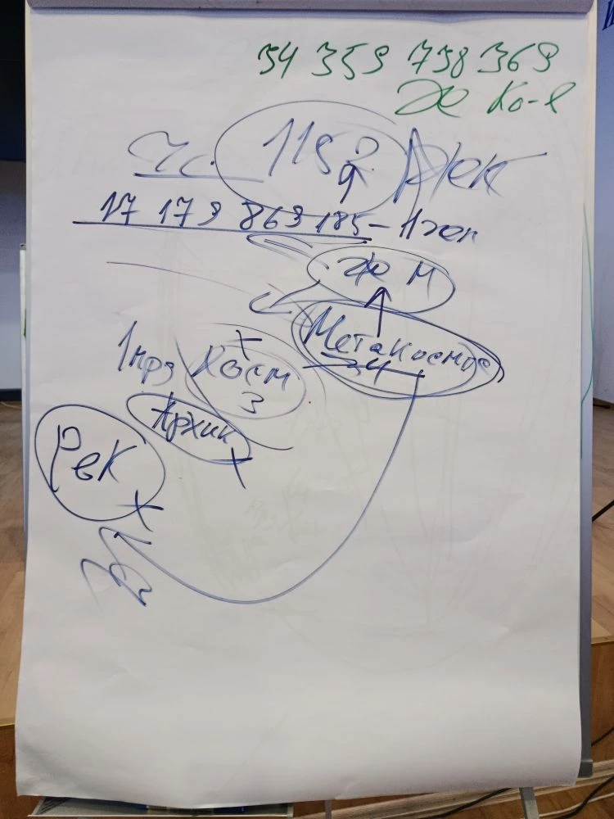 | У нас 17 179 869 185 Живых Материй, которая простраивает Живой Космос. Мы стяжаем реальности в Космосах, в Космосах 1024 архетипа остаётся, потом космичность и метакосмичность.  Мы стяжаем Космос, в них архетипы и реальности. Космос синтезируемся в Метакосмосы. Нам нужно стяжать сейчас Мета Космосы.  1152 Части Самоосуществления, которые идут от 17 млрд вверх  Отец творил эти Части после стяжание в Иркутске 1152 Частей Самоосуществления.  Мы идём на 34 млрд 359 млн 738 тыс 369 Живых Космосов  Живая материя будет строить биологическую материю, в Иерархии появляется Изначально Вышестоящая Мать и вся Живая Материя разольётся по всем оболочкам чтобы в этой оболочке рождалось биологическое человечество, которого в Космосе не хватает.  Мы с вами заселяем Космос, и Отец развивает биологическую жизнь в Космосе.  Преобразим Планету биологическим Огнём.
ИВДИВО расширяется на 17 млрд и 1152 части Живого Космоса.
Если никто ничего не понимает, просто это надо Отцу. Не парьтесь, оно вам не надо, я до конца не понимаю, Отец сказал, что это надо, верим в Отца и идём, потом наработается опыт и мы узнаем, как это делать. Понимание возникает, когда мы это стяжаем. Стяжаем, чтоб работа пошла, потом будем разбираться. Сказать, чтоб на нас зафиксировался.

02:49:41- 03:16:00 Практика 2. Стяжание Живой Материи в Метакосмосе и расширение ИВДИВО на 34 млрд

Будет ещё одна практика, потом перерыв. Посмотрим, что у нас сейчас получится на Планете Земля. Время перемен – это время развития. Как только мы что-то стяжаем в материи, мы стяжаем, отслужа другим, заполняемся Огнеобразами, средой и этим преображаемся. Любое стяжание и ИВДИВО-каждого получает все эти стяжания. Огонь Отца вначале усваивает ИВДИВО-каждого потом тело.
Мы должны этим примениться. В зале Отца, мы становимся, фиксируемся Аватарским телом.
Отец сказал, что Метакосмос состоит из Живого Космос, а Живой Космос состоит из Космосов.
В зале Отца фиксируется ИВДИВО-каждого, и синтезируясь с Отцом на вас будет фиксироваться ИВДИВО и все стяжания.
Прохождение в зал Отца через ИВДИВО-каждого. Наш ИВДИВО-каждого зафиксировалось в зале Отца, мы с Отцом и с ИВДИВО-каждого в зале Отца идёт такая-же работа, что и с ИВДИВО в целом.

03:32:50 01-03:50:15 Практика 3 Стяжание Иерархии Живого Космоса

Установлено что ИВДИВО-полисы будут только у 576 Изначально Вышестоящих Аватаров Синтеза и иням здания в ИВДИВО-полисах Изначально Вышестоящего Отца. Ини работают только в ИВДИВО-полисах Изначально Вышестоящего Отца. Фаинь сказала, что им силы нужны для человечества.
Перерыв.

Часть 2

Мы продолжаем. Любая частица квантовой информации, на Планете Земля информацию несут кванты, и квантовая информация записалась, всё что сделали записали кванты. Любая деятельность на мелочах, квантовая информация пишется, пишется всё и обо всех, и историки когда-то научатся это читать.
Наши нелицеприятные действия, наши мысли, ой, зачем я это подумал, как сделать чтобы квантовая информация не осталась.
Есть вариант, когда квантовую информацию будем пережигать. Стереть гадость можно, но как это сделать. Квантовая информация перезагружается от наших действий. Пережечь наши нехорошие квантовые информации можно Поядающим Огнём.
Просим искренне прощения у Отца и просим, чтобы записи сгорели. Пойдём в практику, которая даёт шанс это сжечь. Желательно чтобы вы что-то глубоко нашли и попытались это сжечь.
Мы идём преображать Вечный Синтез на 34 млрд, это куда мы и наша вечность выходит не зависимо от нахождения нас в наших Космосах. Куда бы вы не полетели, вы сразу вышли высоко, а потом вернулись к себе домой. Куда бы вы не полетели, вы всегда можете вернуться домой. Есть даже факультет у Отца сбора Монад по всем Космосам.
Стяжаем и попросим Отца, что-то преобразить, я скажу просите и тогда просите.

00:18:60- 00:46:38 Практика 4. Стяжание Вечного Синтеза и личных зданий 64-х жтажных

Зачем мы стяжали вечную форму, господа, вы хотите в следующей жизни быть Человеком?
Мы сейчас вышли вверх и погрузились максимально низко. Высшая форма – это глаза, уши, это подобие идеального тела. Чтобы мы в любом теле были Человеками. Форма слова, форма Человека. В предыдущей расе не было тела в тонком мире, душа была шаром. В монастырях люди до сих пор молятся, чтобы получить форму.
При стяжании Вечной Любви, началась голосня. Вечная Мудрость, прям голосили у Отца, накопленное долго в долгих воплощениях. переплавлялось. На физике живём 200 лет, а потом по мирам долго. Умираем в тонком мире, переходим в огненное и так 32 раза, а там время идёт совсем по-другому. У нас несколько часов у них несколько лет.
Вечный Синтез ещё отстраивает наши воплощения. Где, в каком мире и зачем ты будешь воплощаться, решает Отец. Первостяжания – это полезная вечная дхарма. У нас первые три первостяжания. и ваше Вечное тело будет решать где воплощаться, где жить. Я желаю вам часто воплощаться и жить физически. Нирвана – это хорошо, но нирвана в Солнечной Системе – это другое, ты не вырвешься из неё, плавая в ней, если тебя не заметит Отец, и не решит, что ты уже наплавался. Можно застрять в нирване и вляпаться, привязавшись к какой-то материи.

Вечный Синтез вытягивает тебя к Отцу. Следующее наше воплощение записано в этом теле и определено Отцом. На Вершине Вечного Синтез – только Вечный Синтез и любой предел наших зданий на 17 млрд.
34 млрд – предел ИВДИВО.
Вечный Синтез – там у вас здания есть, вам стяжать не надо. Туда сейчас все полномочные перейдут.
Ничего направлять не надо, с телом этим общаться не надо, умрёте. Аннигиляция Отца, защита от дурака и работает автоматически. Стяжали и забыли и хорошо, что это у нас есть.
Идём дальше. Если вы что-то делаете не в Воле Отца, а вы Должностно Полномочный — это не происходит. Ты не угадаешь, где взойдёшь, а где споткнёшься. При любой подготовке нужно внимательно слушать Отца. Чем больше ответственности, тем больше отработка. Бояться не надо, творчеством нужно заниматься.

Мы сейчас Метакосмический Майтрейи стяжаем, в восьмом распоряжении перешли на три Майтрейя. Все стяжания Частей 18 видов, относятся все в первые 64 Синтеза. С 64-го Синтеза – стяжание Синтеза Частей тел. Иерархия вышла в Живой Космос, наши 1152 Части в каждом мире находятся в нас с вами, в нашем теле и стыкуются с миром фиксацией на реальностях.
1152 первые реальности. Части во мне и на первых 1152 реальностях, на первых 1152 архетипах. Архетипические Части внутри физического мира и на первых архетипах. Первые 1152 реальности, первые 1152 архетипов, первые 1152 Космоса и первые 1152 Метакосмоса, это 36 864 видов организации материи зафиксированы на каждого из нас.
32 Космос и 32 мира, и мы растём каждой практикой, на Советах это автоматически. Дома мах на 2 мира. Практики по мирам и Частям, в физическом мире мы развиты, в тонком мы уже недоразвиты.

Восемь видов Организации Новой Эпохи

Это всё объединяет организации, у них появилась 8-рица организаций.
Организация Иосифа, он организацией руководит на всё ИВДИВО, вы видите организацию в виде здания. Как вы представляете Академию наук, Синархию, а Иерархию – как много людей, стоящих на голове друг друга.

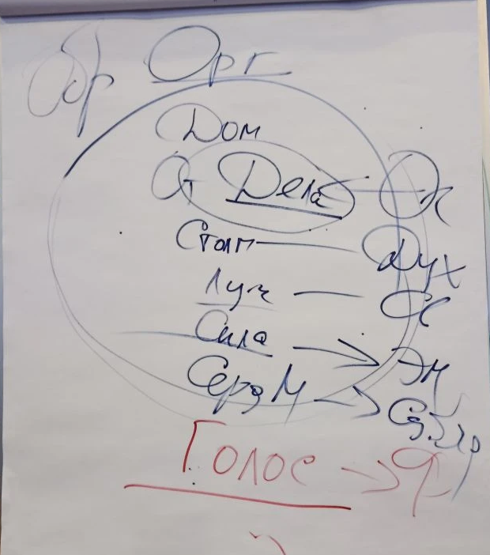 | Центральный банк России, Госдума РФ, Высшая Школа Синтез – тоже самое, здание. В Думе законы принимаются, а в Высшей Школе что, Синтез? Нам не хватает некого образа организации, у нас проблема, что многие организации не насыщаются образом этой организации.  В этом зале мы читаем лекцию на тему 83-го Синтез, здесь можно считать ещё другую лекцию на другую тему. Организация — это не только здание. Ещё чиновники в этом здании, это не содержание, а передвижение, деятельность. Люди сидят за столом и передвигают что-то, ходят по коридорам, зачем? Сначала образ некого действия в организации, где вы работаете, а потом уже движения.  Подумайте об этом.  Образ организации в Доме с условиями спецификой, категорией, понятиями, всеми текстами этой организации.

Теперь у всех организаций есть Дом, в Доме есть отдел, от дел, дело, сделать то-то. Это не абстракция. У каждой организации есть отдел, далее Столп сотрудников этой организации. Дела – это Огонь, Столп – это Дух и у вас своё место в Столпе. Каждый Должностно Полномочный имеет свою фиксацию в столпе и 91 Полномочный там в Столпе организации.
За Столпом идёт Луч, вы на Луче теперь все и организации имеют Лучи. В 5 расе 7 Лучей, а у нас 1152 Луча. Луч Синтеза, Луч Мудрости, Луч Любви.
За Лучом идёт Сила организации, которая состоит из Энергии, у вас есть свой кусочек Силы вашей организации. Как вы находите Силу своей организации.
За Силой фиксируется Сердечная мысль, а это Синтез Частностях этой организации. У Школы одни Частности. У моряка судно – это одно, у врача – судно это другое, каждый понимает по-другому.
Голос, у каждой организации свой Голос. У всех есть Голос и у организации тоже есть Голос. Внутренний Голос, тоже Голос. Есть Мастер Голоса, как Мастер Меча. Позанимайтесь в вашей организации с Мастером Голоса, у вас очень изменится ваша речь.
Это всё включилось в организации, и Отец сказал внедрить во все организации, это всем очень понравилось. В Иерархия учителя требуют разный Голос на разные ситуации. То, что ты говорил с Учителем, не говорил с Логосом. В Доме Отца был свой голос у Иерархии был свой, ты вырабатываешь свой Голос.
Мы сейчас пойдём это стяжать. От интонирования Голоса зависит сработает Дух или нет

01:51:00- 02:13:35 Практика 5. Стяжание Метакосмического Майтрейи и 8-рицы организации новой эпохи ракурсом Живого Космоса

Идём стяжать 61-й Космос

02:13:30 - 02:33:33 Практика 6. Стяжание 61 Космоса

Часть 3

Мы начинаем вторую часть 83-го Синтез ИВО. Введено в Распоряжение 1 и гендерная фиксация у Аваторов и Аватаресс уходит, все сейчас Владыки и Учителя, Аватары. Первая Учительница, в человечестве иньское состояние, это отношение к даме. Когда принимаем иньский контекст, мы уходим в человеческое. Окончание – в тонком мире и не та буква и вы не туда попадаете. Владычица, попадаете в человеческое. Я Владыка-Человек. Человек работает с Частями, Владыка – над управлением. Учителя Синтеза должны подтянуть себя до уровня Ипостаси-Человек, Владыку Синтеза видит Кут Хуми. Из Распоряжения убрали Владычицу, Аватарессу, потому что вы сразу попадаете в человеческое.
У нас всех детей вывели из состава подразделения, потому что они ещё Человеки до 18 лет. Для работы с детьми нужна специальная подготовка.
Как только я говорю иньскость – попадаю в человеческое. Дамы, вы все теперь Аватары, запомните и распространите во всех сайтах. Проверяются по мелочам. Изначально Вышестоящий Отец, он женат и Мать у нас опубликована. Она недавно опубликована, значит Отец недавно…
Аватарессы отрабатывают человеческое. Фаинь просила Отца перевести её на высшее Физическое тело, потому что ИВДИВО ОЧС не срабатывало, у неё был блок. И по просьбе Фаинь, Отец убрал эту Часть.
И второе, у нас вчера экзамен сдавали на Владыку Синтез и экзамен не сдали. Выходим в погружение, во второй, в третьей реальности в тонком мире ничего сделать не смогла. Мы вчера пресытились Синтезом и его нужно усвоить, минимально 7 дней Творения. Теперь экзамены будут до Синтеза и в ближайшие семь дней вы такие. У вас внутри тонкое тело усваивает Синтез.
Если вам за неделю стало всё фиолетово, не надо принимать поспешных решений, вы пресыщены Синтезом, это нормально.
У нас 34 млрд Живой Космос, чем отличается Космос от Живого Космоса. Названием – первое. Что такое Живой Космос. Вокруг меня все предполагают, что я живой, тоже самое я думаю о них. Мы общаемся и знаем, что мы живые и говорим. Не важно всё, главное, что мы говорим друг с другом. Живой я внутри. Ты себя живую обмениваешь с окружающей жизнью. Мы живые, а вокруг нас жизнь. Вообще жизнь, ты живая по-своему, я живой по-своему. Есть женские особенности и мужские. Живой Космос – это внутреннее, это внутренний Космос. Внешне Космос заканчивают на 17 млрд.

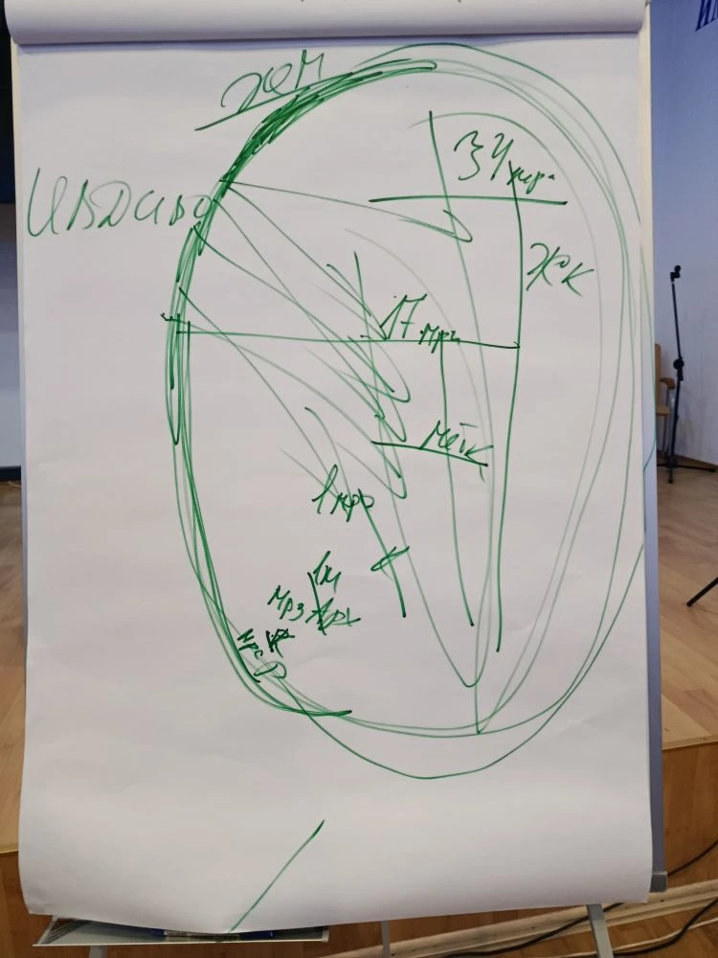 | Нарисовав экватор, есть внешнее, а есть внутреннее. Я видел внутри себя Космос в 1990 году, когда стал Теургом.  Живой Космос – это внутренний Космос и Отец учит нас чтобы у нас появился внутренний Космос, чтобы мы стали Теургом.  Внутренний Космос – это Синтез. У нас 34 млрд Живого Космоса, это микро – это Синтез внутри нас и макро – это звёзды вокруг нас, Солнце, как Ядро и Планеты как частички, бегающие вокруг Ядра. Внутри нас микро, как отражение макро.  Расширяясь на всю Планету, потом вся Планета отражается в Хум, микрокосмос - Планеты внутри Хум. В Хум вначале Планета, потом Солнечная Система, потом Галактика, Метагалактика, потом млрд Метагалактик.  Ненавидели Советский Союз, потому что они выращивали Творцов. Сейчас приходит Синтез и говорит, что вы теперь Творцы в своих Полномочиях, мы можем быть Творцами. Живой Космос стяжали, начинают расти Теурги Живой Материи.  В Живую материю мы не ходим, она развивается внутри нас, ходим в 17 млрд.

Трамп перестраивает всю глобальную экономику, Горбачёв перестраивал страну. Все отвлекаются на Иран и не замечают движение в экономике.
Трамп два слова сказал, семья получила 15 млрд, не завидуйте, они будут отвечать за это всему человечеству.
За убитого гражданского они будут отвечать в воплощениях. За детей в Иране, все следующие поколения будут поднимать и отрабатывать.
На погружении, был один Человек, который в прошлых воплощениях вырубал весь город, убивая женщин и младенцев, и пока последний из них не взойдёт и не разовьётся. Что делать же ему делать. Я посоветовал вести Синтезы, млн людей поднять можно только на Синтезе. Военные дерутся – им положено, кто неправильно нападает – получают, Аттестационный Совет работает над каждым случаем.
И пока ты в Духе это не отработаешь, Планета в Хум не появится. Убийца в прошлых жизнях стать Теургом не сможет, пока не отработает и ещё воплотят его женщиной, чтоб он почувствовал.
Выяснили на погружении. Женщину дома бьёт муж – в предыдущей жизни была мужчиной и убила нескольких женщин. Или больничка, больничка, больничка или такой муж. Прими, это минимальная отработка ударами за то, что она сделала. Это большая проблема на Планете Земля.
Живой Космос внутри вас есть, значит её Дух не обладает качествами, что я рассказывал.
Надеюсь, здесь таких непотребств ни у кого нет. Вот так действует Служащий.
Мы сейчас идём стяжать Монаду, мы идём к Кут Хуми на 17 млрд. мы Должностно Полномочные и ходим только в Мета Космос, команда в Мета Космосе является Иерархией, которая сейчас находится на 17 млрд, а ИВДИВО – на 34 млрд находится из тех же самых Должностно Полномочных в ИВДИВО.
Хочу пойти в Иерархию и хочу пойти в ИВДИВО.
Зачем нам по Планете 34 млрд, зачем внутренне нам столько живых Космосов. На Планета Земля должны жить 34 млрд Человек, раньше я объявлял, что нужно чтобы жили 17 млрд. Китай, Россия, Казахстан, Канада – все 15-20 млрд. Лёд в Арктике нарастает, а на побережье, тает. Планета Земля может свободно прокормить 15 млрд. Много продуктов вы не съедаете и выбрасываете, а в Африке дети голодают.
Сейчас бензина не будет на Планета Земля, наступит голод.

Новая Монада Живого Космоса

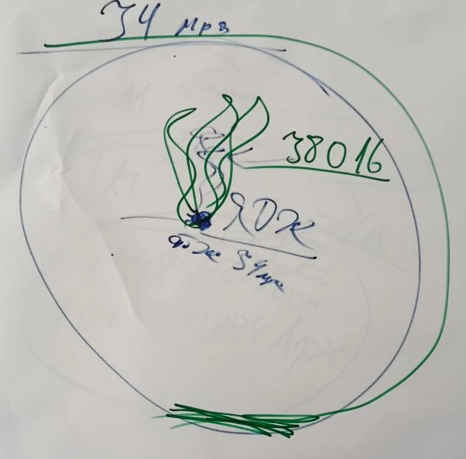 | Монада, оболочек 34 млрд, Ядро Огня Жизни в ней концентрация 34 млрд Жизней. Зачем мы стяжаем Монаду.  Для потенциализации вашей Жизни. Крутейшее Ядро, свобода Человека находится в Монаде. Вышли из полномочий, у них у некоторых Монада восстанавливается. Не верите, не знаете, но это не отменяет то, что это есть.  В Монаде стоит тело по степени вашей подготовки. Для меня может быть тело Владыки или Учителя, а для вас?  В Монаде будет стоять тело высочайшей степени вашей подготовки. Живой Космос выше 32-х миров, и получается, что 38 016 предельное количество Частей.  38 тыс Пламён Монады, одна Часть - одна Монада.

Отец объявил вчера, это предел, благодаря Окну Овертона и благодаря товарищу, что развязал войну на Ближнем Востоке. Он вообще не понимает зачем он её развернул, мы понимаем, Окно Овертона сработало, и мы вышли на стяжания.
Зерцало, печати судьбы на Зерцале. Оболочки 34 млрд, внутри тела – Образ Изначально Вышестоящего Отца Монады.

01:20:30 - 01:52:33 Практика 7. Стяжание Монады Живого Космоса

Стяжали 1152 Части, которые начинаются с 17 млрд … 185 как с Образа Изначально Вышестоящего Отца.
В пределах 10 000 – 100 000 лет появится цивилизация, которая будет жить и физически, и тонко.
За 10 000 лет преодолеем всё. А цивилизация — это Служащий и тогда 1152 Части тонкого мира начнут расти у человечества и пойдём расти дальше.
Если мы росли раньше бешено, то сейчас тормозим в Живом Космосе и начинаем стабильно, уравновешено идти дальше. Только внутреннее преодоление страданий мы растём и только так, мы люди.

Войны развивают человечество

Войны развивают человечество. Печально, когда теряется жизнь, но он потерял её ради развития жизни. Россия не смогла бы так быстро развиваться без СВО, спасибо Украине. Наплевали на всё, выживаем. У всех будет кризис, а у нас всё есть, даже самолёты.
Во всех странах денег не будет тоже, нет бензина, нет машин, не керосина, нет самолётов, никто почти не летает. Одна Россия всё добывает, строит, летает на своём сырье. Удобрения строятся на химии, химия на бензине строится. Белорусские удобрения берут везде.
Мир входит в кризис, в ближайшие несколько лет кризис экономики, мы выживем, но всем будет тяжело.
Отменяются авиарейсы, останавливают автомобили, переходим на верблюдов и лошадей.
Велосипеды самый продаваемый предмет в Европе, электричество во многих странах начнёт уменьшаться. Я не преувеличиваю, всё намного, намного хуже.
Из Живого Космоса рождены Мета Космосы и там нужно сейчас стяжать, привязаться к ним, стяжать миры. Если Живая Материя ушла в Мета Космос, то они нас там без миров не видят. Миры в Мета Космосах нужно стяжать.

Механика Мета Космоса

И если мы что-то сознательно не стяжали, этого у нас нет. В ночной подготовке нам всем сказали, что миров в Мета Космос у вас нет. Фиксация миров новым видом организации материи.
Физический мир МК (Мета Космоса) 1 0485 76 Космосов, или 1 076 741 824 архетипов и это цифры ответственности подразделений.
Служащий играет смыслами, игра в бисер.

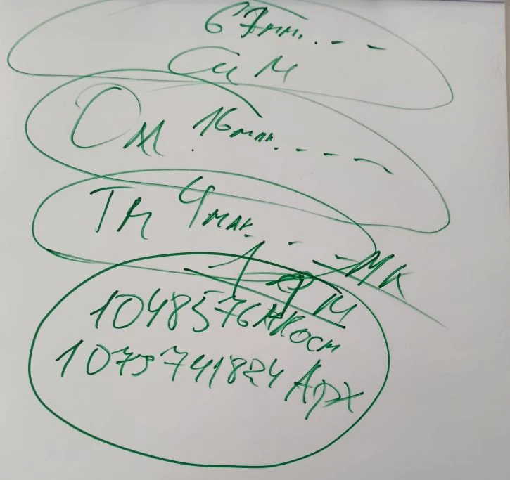 | Всех по подразделениям встраивают в первый физический Мета Космос. Мы все два месяца выходили из Живого Космоса в Мета Космос. Мета Космос состоит из архетипов и являет физический мир на млн архетипов.  Тонкий мир 4 млн  Огненный мир 16 млн  Синтезный мир 67 млн  И ещё четыре мира и доходим до 17 млрд  Восьмой мир – охватывает всё нижестоящее всем миром в целом.

Объявление от Кут Хуми. Нужно спрашивать о проведении практики, которую запланировали сделать у Аватаров своей организации, Иерархия работает.

02:40:30 - 03:03:33 Практика 8. Стяжание восьми Совершенных миров Мета Космосов

Когда стяжали у Отца Синтез любого мира, миры фиксировались у нас сейчас на каждого из нас и на 1152 Части каждого мира каждого из нас. 1152-рицей восемь миров каждого из нас, тело получало восемь реализаций и срабатывало 1152 Части каждого мира. Физическое тело восемь раз перестраивалось со стяжанием каждого мира.
Шёл сложнейший процесс Творения с Изначально Вышестоящим Отцом. Восемь реализаций в физическом теле начали действовать у каждого из нас. А если по всем 32 мирам это сделать, возьмите вот этот образ организации Частей.
Совершенные высшие Части – это 192 Части.
Процесс идёт трудно, медленно, размеренно, чтобы сложились восемь миров, чтобы Огненный мир из четвёртого мира поднялось в восьмой. Человечество жило тремя мирами.
Огненный мир 7 расы будет в 7 мире. Постепенная трансляция за 200 лет максимум, пока все не вымрут.
Перерыв.

Часть 4
Вопросы после перерыва

У нас очень хороший Синтез получается. Любую информацию можно развернуть на плюс и на минус. Есть теория самоорганизации учёного Пригожина, и по его теории, есть самоорганизация некоторых процессов. Окно Овертона – это переход из старого в одно целое, новое. Если сказать, что мы переходим в новое целое и, если сказать переходим в Окно Овертона, совсем другое.
При переходе происходит взрыв скачок, как самолёт переходит на сверхзвук, бешенный хлопок и перешёл. И старое преобразуется. Новые самолёты летают в Космосе.
Буран ещё не самолёт, он сел сам, а взлетел не сам. Окно Овертона – это то, что нам ещё недоступно, но мы его переходим.
Мы у Отца стяжаем, не занимаемся стяжательством. Если мы выходим и ничего не стяжаем, нам Отец ничего не даёт.
Есть слово сутяжить, для сутенности – это нехорошее действие. Приволье, приволи - я вас послал или вдохновил. Приволи – вдохновил. На китайском интонированием можно послать и вдохновить. Интонация у нас, в Китае – интонирование.
В каждом языке есть разное, мы опираемся на хорошее.
Пример, видения. Одна Служащая, говорит, в погружении, в практике: иду по Планета Земля и все на Планете занимаются Синтезом. Этим у нас занимается ВШС и у нас, чтобы это было в человечестве пройдут 10 лет и более.
Источник Синтеза на Планете Земля. Процесс возник при создании условий, чтоб появилась мысль выйти к Отцу и стяжать Синтез. Условия Синтез на Планета Земля начались с полёта Ю. Гагарина и Россия объявила неделю Космоса и отправила нам информацию как жить в Космосе. Это началось распространяться по стране, и мы начали его расшифровывать как Синтез. И дальше всё пошло.
Начинали мы с 64-х присутствий. И 12 апреля на Планету Земля пришёл пакет излучения из Космоса, как жить в Космосе. Без Космоса жить нельзя.
У меня мой физический Отец пропустил через себя 36 тыс вольт электричества, смертельная доза, а он выжил. Чернобыльская катастрофа, все, которые там работали начали умирать, один живёт и живёт. А он от страха писал стихи и при этом был влюблён. Писал стихи и внутри у него было состояние, когда радиацию можно усвоить оказывается. Вот есть мужик, который усвоил радиацию.
Мы с вами предыдущей практикой усвоили восемь бомбардировок высочайшего уровня и усвоили это 1152-мя Частями и сидим, все живы и счастливы и просим ещё, нам мало. Рано или поздно человечество выходит в Космос и идёт вопрос как усвоить радиацию при полёте к Марсу. Биология туда лететь не сможет, если не стяжает Части с телом в реальности, и научить писать стихи, чтобы они при этом были влюблены, они долетят до Марса, мы решили эту систему.
Приходят молодые люди, проходят Синтез и у них получается полететь на Марс. Нужен пример, как с Чернобылем. У нас есть молодой Человек, который занимается Синтезом и сдавал экзамен на космонавта, не прошёл, по какой-то мелочи.
Мы присутствуем сейчас при начале Синтеза, дошли сейчас до пределов Синтеза, на всё нужно время. Скорости у нас бешенные. Ученики в пятой расе думали, а выдержат ли они это, а у нас разве стоит этот вопрос.
Нам нужно писать книги провидения, что мы видим в будущем. Я очень обрадовался, что система образования возьмёт Синтез в своём образовании. У меня есть опыт работы в образовании и знаю как там всё не просто. Первое внедрение в образование лицея по учению Образа типа было удачное.
Когда ты вляпался, и чтобы восстановиться можно возжечься профессией Служащего и постепенно восстановиться в Служащего и такие факты есть. И в ИВДИВО ещё вы будите профессионально действовать, когда у вас будет эта профессия. Я никогда про это не говорил, но вот сегодня можно об этом сказать, что восстанавливаться можно через профессию., вспомнить, что ты профессионал. Профессионал – это ивдивность.

01:20:30 - 01:52:33 Практика 8. Стяжание 192 подготовки и профессию Служащего и Ваджру Синтеза 32-х миров, инструмента Служащий

Если мы вначале не синтезируемся с Фаинь а в конце её поблагодарили. Значит в практике Фаинь вышла в зал и кому-то по-человечески что-то регулировала, чуть подстраивала наши Части, чтобы стяжали Служащего. Это нужно реально видеть и не формально благодарить, а искренне.
Альбина может открыть вам Ум и Творение. Альбина очень любит боевые искусства. Отвечает за Ум и глубоко им занимается. Некоторые Части становятся такими, потому что ими занимаются Аватарессы. Высшее состояние Ума, когда ты молчишь и всё понятно. И если вышла Альбина и молчит, ищите что не понятно.

01:20:30 - 01:52:33 Практика 9. Стяжание семи тел в 61-м Космосе и Человек-Землян в 55-м.

Вы в профессии Служащего, которая твориться сейчас, проживите репликационные потоки Синтеза, как Созидание Служащего, две минуты ищем, описывать вредно, вы должны найти своё, это физически есть, со настроитесь с этим.
Отец говорит, ну, примерно. Отец напрягает ваши тела, чтобы репликация дышала. Для профессии Служащий важно ещё и Репликационный Синтез, как Созидание. Сильнее мы напрягаем человечество на цивилизованность Репликационным Синтезом.
Кут Хуми говорит, что мы не идём на 34 млрд, потому что там всё ещё обустраивается
01:20:30 - 01:52:33 Практика 10. Итоговая.

Краткое содержание (конспект) составила Владычица 83 Синтеза ИВО Раиса Муршати
Сдано Кут Хуми 28-29.03.2026 г

